В ОТВЕТЕ ОСТАВЬТЕ НУЖНОЕ (СКОПИРУЙТЕ И УДАЛИТЕ ЛИШНЕЕ)

1. Правителями Российской империи эпохи дворцовых переворотов являлись…

Пётр III

Елизавета Петровна

Борис Годунов

Анна Ивановна

2. Эпохой дворцовых переворотов традиционно считается период …

1725-1801 гг.

1725-1762 гг.

1727-1761 гг.

1730-1801 гг.

3. Русско-турецкие войны второй половины XVIII в. завершились…

завоеванием Россией выхода к Черному морю

потерей Россией Причерноморья

потерей Россией Крыма и Кубани

вхождением в состав России Правобережной Украины и Белоруссии

4. «Грамота на права, вольности и преимущества благородного российского дворянства» была издана в …

1762 г.

1725 г.

1785 г.

1825 г.

5. В результате принятия Екатериной II «Жалованной грамоты дворянству» (1785 г.)…

были закреплены права и привилегии российского дворянства

служба для дворян стала обязательной

упразднены губернские дворянские собрания

были отменены сословные звание и чины

6. Крупнейшим внешнеполитическим событием российской истории второй половины XVIII века была(-и)…

Ливонская война

Северная война

русско-японская война

русско-турецкие войны

7. Если бы кондиции 1730 г. вступили в силу, то верховная власть в России оказалась в руках…

самодержавного монарха

дворянства, богатейшего купечества

членов Верховного тайного совета

гвардейских полков

8.Следствием дворцовых переворотов середины XVIII в. было…

ограничение царского самодержавия

учреждение органов дворянского представительства

усиление политической роли гвардии

введение порядка избрания наследника престола дворянской верхушкой

9.Указ «О вольности дворянской», освободивший дворян от обязательной военной и государственной службы, был издан в 1762 г. …

Елизаветой Петровной

Петром III

Екатериной II

Александром I

10. Основными мероприятиями внутренней политики Петра III являлись…

областная контрреформа и отмена таможенного тарифа 1724 года

«Манифест о вольности дворянской», роспуск Тайной канцелярии

основание Московского университета, манифест о генеральном межевании

«Жалованная грамота городам» и «Жалованная грамота дворянству»

11. Укажите документ, который являлся проектом ограничения самодержавия, выдвинутым в эпоху дворцовых переворотов:

«Жалованная грамота дворянству»

«Манифест о вольности дворянства»

Кондиции

Соборное уложение

12. Смольный институт был создан для обучения …

крестьян

казаков

лиц духовного звания

девиц дворянского и мещанского происхождения

13. Основным направлением политики Екатерины II по отношению к церкви было(-а)…

введение Синода

предоставление духовенству возможности получать ордена

секуляризация церковных земель

предоставление автономии в управлении

14. Уложенная комиссия была созвана Екатериной II с целью…

выбора наследника престола

создания нового свода законов

реформирования административно-территориального управления страны

упразднения привилегий дворянства

15. К внутренней политике Екатерины II **нельзя** отнести…

подавление восстания во главе с Е. И. Пугачевым

созыв Уложенной комиссии

учреждение Сената

губернскую реформу

16.Деятельность Уложенной комиссии, созванной Екатериной II в 1767-1768 гг., …

не привела к составлению нового Уложения

завершилась составлением нового свода законов

привела к отмене крепостного права

привела к ограничению власти императрицы конституцией

17. XVIII век в историю Европы и России вошёл как век…

Просвещения

золотой

серебряный

бунташный

18. Определите правильный порядок правления:

Анна Ивановна, Екатерина I, Петр Алексеевич, Елизавета Петровна

Екатерина I, Петр II, Анна Ивановна, Иван Антонович

Екатерина I, Анна Петровна, Елизавета Петровна, Петр II

Анна I, Екатерина I, Елизавета I, Петр II

19:Отметьте два мероприятия внутренней политики в царствование Елизаветы Петровны:

отказ от вынесения смертных приговоров

отмена обязательной дворянской службы

отмена указа о единонаследии 1714 г.

восстановление полномочий Правительствующего Сената

20. В результате принятия Екатериной II «Жалованной грамоты городам» в городах Российской империи появились …

городские думы («Шестигласные»)

земские начальники

земские управы

советы рабочих депутатов

21. Внутреннюю политику Екатерины II характеризуют …

проведение губернской реформы

учреждение министерств

созыв Уложенной комиссии

учреждение Государственного совета

22. В июле 1774 г. данный исторический деятель в своем манифесте провозгласил освобождение крестьян от крепостной зависимости, а дворян приказал «ловить, казнить и вешать и поступать равным образом так, как они, не имея в себе христианства, чинили с вами, крестьянами». Речь идет о…

Е. Пугачеве;

С. Разине;

И. Болотникове;

К. Булавине.

23. Кто из представленных ниже исторических деятелей бы современником А.В. Суворов (определить и написать):

|  |  |
| --- | --- |
| 1) | 2) |

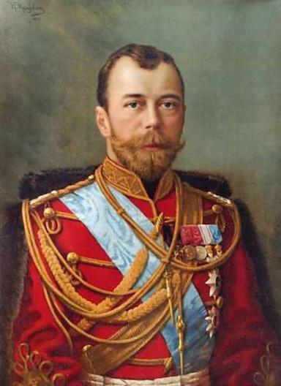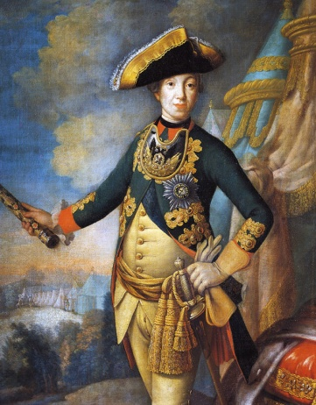

|  |  |
| --- | --- |
| 3) | 4) |

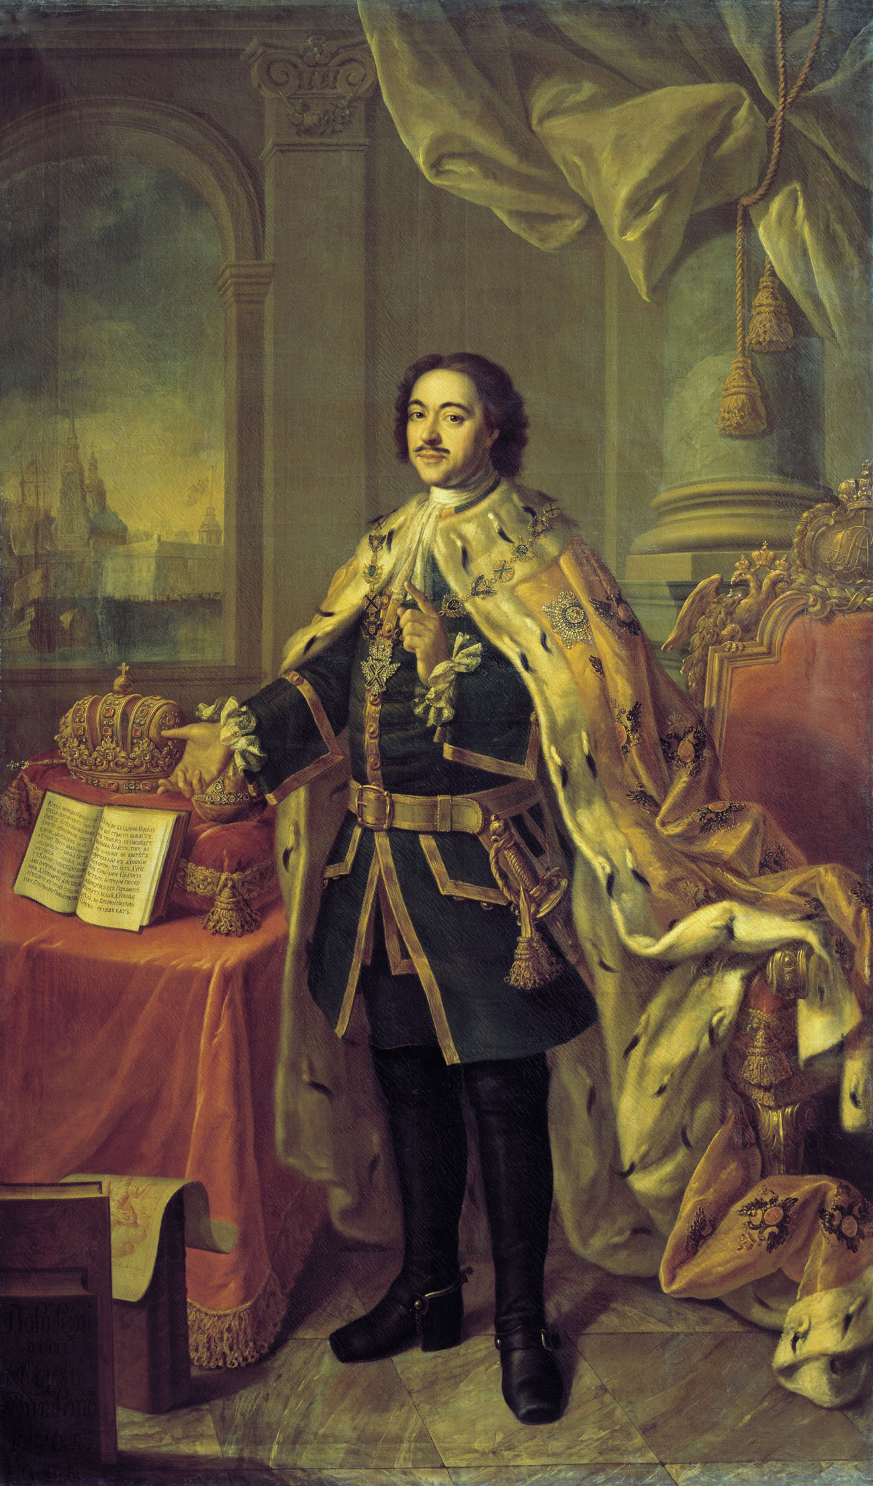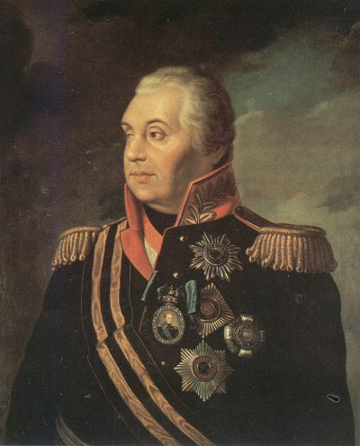

24. Чей это девиз: «Блаженство каждого и всех»?

Павла Первого

Уложенной комиссии

Суворова

Пугачева

25. Городская реформа на основе «Жалованной грамоты городам» была проведена:

Петром III;

Анной Иоанновной;

Екатериной II;

Павлом I.